Министерство образования Новосибирской области

ГБПОУ НСО «Новосибирский авиационный технический колледж имени Б.С. Галущака»

РАЗРАБОТКА ПРИЛОЖЕНИЯ ДЛЯ ОЦЕНИВАНИЯ ТАНЦЕВ

ПО СИСТЕМЕ «SKATING»

Пояснительная записка дипломного проекта

НАТКиГ.100800.010.00 ПЗ

Разработал:

Маколкин Д. Ю.

Содержание

Введение3

1 Исследовательский раздел4

1.1 Описание предметной области 4

1.2 Определение функциональных задач пользователей 7

1.3 Анализ программных ресурсов, необходимых в работе13

1.4 Проектирование информационной системы13

2 Технологический раздел15

2.1 Структура базы данных15

2.2 Разработка форм выходных документов17

2.3 Разработка структуры программного продукта19

2.4 Описание процедур и функций23

3 Инструкции пользователя системы29

4 Тестирование программного продукта42

4.1 Выбор стратегии тестирования42

4.2 Разработка сценариев тестирования42

4.3 Протоколы тестирования42

Заключение45

Библиография46

Приложение А (справочное) Правила судейства по системе «Skating»48

Введение

Все клубы по спортивным бальным танцам принимают участие в соревнованиях или являются организаторами. Организация турнира, это сложный процесс, который включает ряд мероприятий, связанных с приёмом, оформлением заявок на участие, обработкой и подготовкой бумажной документации.

Самым сложным процессом на турнире является подсчёт баллов и распределение мест. В 1954 году была разработана единая «скейтинг» (skating) система, которая состоит из 11 правил и служит для подсчёта баллов и мест бальных танцоров. Система позволяет получить результаты, учитывающие мнение большинства судей, даже если они по-разному оценивали пары.

Использование специализированного программного обеспечения позволит сократить время работы над цикличными действиями специалиста, полностью или частично автоматизирует процессы документооборота, сократит вероятность появления ошибки при подсчёте результатов, формировании отчёта или заполнении данных.

Для этого требуется разработать десктопное приложение для автоматизации судейства спортивных бальных танцев с возможностью создания протоколов для судей и финального отчёта в формате PDF.

Программный продукт должен работать со встраиваемой СУБД, чтобы была возможность легко переносить базу данных между устройствами и не требовалось подключение к серверу.

Условные обозначения и сокращения

БД – база данных

СУБД – система управления базами данных

**1 Исследовательский раздел**

## 1.1 Описание предметной области

У разрабатываемого приложения есть аналог под названием «Skating System 6». Из недостатков можно выделить высокие затраты на использование, лишний функционал и громоздкий интерфейс.

Турнир по спортивным бальным танцам проводится в несколько этапов.

Первый этап – организация турнира. На этом этапе организатор (организатор турнира, как правило это тренер клуба, который проводит соревнования) определяет дату начала турнира, место проведения, крайнюю дату приёма заявок, танцевальную программу, начальный тур, долю пар, проходящих в следующий тур, а также назначает судейскую коллегию, ведущего, счётную комиссию и ответственного за звук.

Начальный тур определяется по таблице 1.1.

Таблица 1.1 – Туры

|  |  |  |  |
| --- | --- | --- | --- |
| Туры | Начальное количество пар в соревновании | Устанавливаемое количество пар при выведении из тура в тур | |
| Максимальное | Минимальное |
| Финал | От 1 до 8 | 6 | - |
| Полуфинал | От 7 до 15 | 15 | 10 |
| 1/4 | От 13 до 30 | 30 | 18 |
| 1/8 | От 25 до 60 | 60 | 28 |
| 1/16 | От 49 до 120 | 120 | 60 |

Второй этап – регистрация. На почту организатора от тренеров каждого клуба-участника приходят заявки на регистрацию, либо участники самостоятельно проходят регистрацию. После сбора всех заявок на регистрацию организатор турнира составляет список пар. Счётная комиссия в составе одного человека вносит в базу данных приложения данные о турнире, судейской коллегии и парах.

Третий этап – разбиение пар по группам и заходам. На данном этапе программа автоматически распределяет пары по группам, в зависимости от возрастной категории партнёров в паре (в паре может состоять как один человек, так и двое).

Возрастные категории:

* «дети-0» – старшему в паре в текущем году исполняется 6 лет и младше;
* «дети-1» – старшему в текущем году исполняется от 7 до 9 лет;
* «дети-2» – старшему от 10 до 11 лет;
* «юниоры-1» – старшему от 12 до 13 лет;
* «юниоры-2» – старшему от 14 до 15 лет;
* «молодёжь» – старшему от 16 до 18 лет;
* «взрослые» – старшему 19 лет и старше;
* «сеньоры» – младшему в текущем году исполняется 35 лет и старше;
* «гранд-сеньоры – от 61 года.

Принадлежность пары к той или иной возрастной группе определяется по возрасту старшего в паре. Один из партнёров в паре может быть моложе другого на два года в следующих группах: «дети-2», «юниоры-1», «юниоры-2». В группе «молодёжь» один из партнёров в паре может быть моложе другого максимум на четыре года, а в категории «взрослые» – максимум на пять лет. Оба партнёра в категории «сеньоры» должны быть не моложе 35 лет. Классификация группы «сеньоры» может делиться на «сеньоры-1» – старшему от 35 до 45 лет, «сеньоры-2» – старшему от 45 до 55 лет, «сеньоры-3» – старшему от 55 до 65 лет и «гранд-Сеньоры» – старшему 65 лет и более.

После разбиения пар по группам программа случайным образом разбивает пары одной группы на заходы. Заход – это совокупность пар, которые помещаются на одной площадке в конкретном туре, группе и танце. Когда общее число пар в группе превышает десять или не помещается на одну площадку количество заходов увеличивается. Допустим вместимость площадки восемь пар, а в группе семь пар, в таком случае заход будет один. А если пар будет 12, то захода будет два, по шесть пар в каждом. Количество пар одной группы в разных заходах должно быть плюс минус один.

Четвёртый этап – распределение мест в танцах. В каждой группе может быть до пяти танцев. Танцы могут быть только из одной из двух спортивных дисциплин, европейской или латиноамериканской.

Танцы в европейской программе:

* медленный вальс;
* танго;
* венский вальс;
* фокстрот;
* квикстеп.

Танцы в латиноамериканской программе:

* самба;
* ча-ча-ча;
* румба;
* пасодобль;
* джайв.

После разбиения пар по заходам счётная комиссия выбирает судей, которые будут судить в текущем заходе и танце (из-за форс-мажора какой-то судья может не принимать участие в судействе). Важно отметить, что судей должно быть нечётное количество (три, пять или семь).

Далее для каждого судьи печатается документ, в котором содержится информация о текущем туре, группе, танце, заходе, а также список пар в данном заходе. Судья на полученном листке обязан выставить оценку каждой паре от 1 до n, где n – количество пар в текущем заходе, при этом нельзя допустить, чтобы места у двух и более пар повторялись.

Когда все судьи оценят пары по уровню исполнительного мастерства, член счётной комиссии вручную внесёт оценки судей в базу данных приложения, а алгоритм сравнит оценки судей между собой и распределит места между участвующими в данном заходе парами.

Для распределения мест в спортивных бальных танцах используется система «Skating», которая описана в приложении А.

В конце соревнования происходит награждение победивших пар грамотами и медалями.

## 1.2 Определение функциональных задач пользователей

Рассмотрим прецеденты на диаграмме прецедентов, которая представлена на рисунке 1.1.

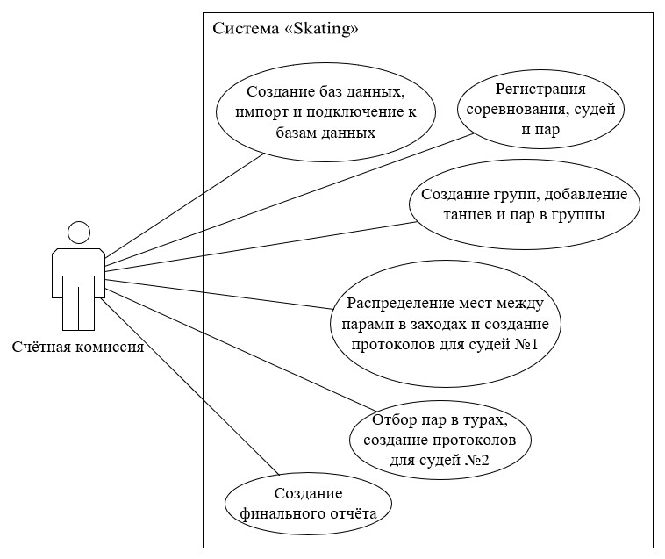

Рисунок 1.1 – Диаграмма прецедентов

Рассмотрим прецедент «Создание баз данных, импорт и подключение к базам данных», спецификация которого описана в таблице 1.2.

Таблица 1.2 – Спецификация для прецедента «Создание баз данных, импорт и подключение к базам данных»

|  |  |
| --- | --- |
| Раздел | Описание |
| Краткое описание | Позволяет члену счётной комиссии создавать базы данных, импортировать и подключаться к существующим базам данных |
| Действующие лица | Счётная комиссия |
| Предусловия | Открыто окно «Базы данных» |
| Основной поток | 1.1 Пользователь нажимает на кнопку с надписью «Создать», открывается окно «База данных»  1.2 Пользователь вводит название базы данных в текстовое поле  1.3 Пользователь нажимает на кнопку с надписью «Сохранить»  1.3.1 Пользователь ничего не ввёл в текстовое поле  1.3.2 База данных с введённым именем уже существует  1.3.3 Пользователь нажал на кнопку с надписью «Отмена»  2.1 Пользователь нажимает на кнопку с изображением папки, открывается корневая папка приложения  2.2 Пользователь перемещает базу данных в корневую папку приложения и закрывает окно  2.2.1 Пользователь не переместил базу данных в корневую папку приложения и закрыл окно  3.1 Пользователь нажимает на кнопку, которая отвечает за подключение к базе данных |
| Альтернативный поток | 1.3.1 Появится всплывающее сообщение с текстом «Поле с названием базы данных не заполнено!»  1.3.2 Появится всплывающее сообщение с текстом «Данное название уже занято!»  1.3.3 Текущее окно закроется  2.2.1 Данные в таблице окна «Базы данных» не изменятся |
| Постусловие | В зависимости от действий пользователя будет создана новая база данных или импортирована существующая либо произойдёт подключение к выбранной базе данных |

Рассмотрим прецедент «Изменение данных соревнования», спецификация которого описана в таблице 1.3.

Таблица 1.3 – Спецификация для прецедента «Регистрация соревнований, судей и пар»

|  |  |
| --- | --- |
| Раздел | Описание |
| Краткое описание | Позволяет члену счётной комиссии регистрировать соревнования, судей и пар |
| Действующие лица | Счётная комиссия |
| Предусловия | Произведено подключение к базе данных, регистрация открыта |

Продолжение таблицы 1.3

|  |  |
| --- | --- |
| Раздел | Описание |
| Основной поток | 1.1 Пользователь открыл окно «Соревнование»  1.2 Пользователь заполняет текстовые поля и выбирает элементы в выпадающих списках  1.3 Пользователь нажимает на кнопку с надписью «Сохранить»  1.3.1 Одно поле и более не заполнено  1.3.2 Пользователь нажал на кнопку с надписью «Отмена»  2.1 Пользователь открыл страницу «Судья»  2.2 Пользователь заполняет текстовые поля  2.3 Пользователь нажимает на кнопку с надписью «Сохранить»  2.3.1 Одно необходимое для заполнения поле и более не заполнено  2.3.2 Количество зарегистрированных судей равно десяти  2.3.3 Пользователь нажал на кнопку с надписью «Отмена»  3.1 Пользователь открыл страницу «Пара»  3.2 Пользователь выбирает, какие данные он хочет добавить: данные партнёра, партнёрши, или обоих партнёров  3.3 Пользователь заполняет текстовые поля  3.4 Пользователь нажимает на кнопку с надписью «Сохранить»  3.4.1 Одно необходимое для заполнения поле и более не заполнено  3.4.2 Существует пара с введённым номером  3.4.3 В базе данных существует 60 записей, содержащих данные пар  3.4.4 Пользователь нажал на кнопку с надписью «Отмена» |
| Альтернативный поток | 1.2.1 Появится всплывающее сообщение с текстом «Не все поля заполнены!»  1.2.2 Текущее окно закроется  2.3.1 Появится всплывающее сообщение с текстом «Не все поля заполнены!»  2.3.2 Появится всплывающее сообщение с текстом «Нельзя добавить больше 10 судей!»  2.3.3 Текущее окно закроется  3.4.1 Появится всплывающее сообщение с текстом «Не все поля заполнены!»  3.4.2 Появится всплывающее сообщение с текстом «Пара с таким номером уже есть!»  3.4.3 Появится всплывающее сообщение с текстом «Нельзя добавить больше 60 пар!»  3.4.4 Текущее окно закроется |
| Постусловие | Произойдёт изменение данных соревнования и закрытие текущего окна, либо произойдёт регистрация судьи или пары |

Рассмотрим прецедент «Создание групп, добавление танцев и пар в группы», спецификация которого описана в таблице 1.4.

Таблица 1.4 – Спецификация для прецедента «Создание групп, добавление танцев и пар в группы»

|  |  |
| --- | --- |
| Раздел | Описание |
| Краткое описание | Позволяет члену счётной комиссии создавать группы и добавлять в них танцы и пары |
| Действующие лица | Счётная комиссия |
| Предусловия | Открыто окно «Группа» |
| Основной поток | 1.1 Пользователь вводит номер группы в текстовое поле  1.2 Пользователь выбирает в выпадающих списках спортивную дисциплину, тип выступления и возрастные категории  1.3 Пользователь выбирает для группы танцы и пары  1.4 Пользователь нажимает на кнопку с надписью «Сохранить»  1.4.1 Не выбраны данные в двух и более выпадающих списках  1.4.2 Существует группа с выбранным номером  1.4.3 Существует группа с выбранными параметрами  1.4.4 Пользователь нажал на кнопку с надписью «отмена» |
| Альтернативный поток | 1.4.1 Появится всплывающее сообщение с текстом «Не все поля заполнены!»  1.4.2 Появится всплывающее сообщение с текстом «Группа с таким номером уже есть!»  1.4.3 Появится всплывающее сообщение с текстом «Группа с такими параметрами уже есть!»  1.4.4 Текущее окно закроется |
| Постусловие | Создастся новая группа, текстовые поля и выпадающие списки примут значения по умолчанию |

Рассмотрим прецедент «Распределение мест между парами в заходе и создание протоколов для судей №1», спецификация которого описана в таблице 1.5.

Таблица 1.5 – Спецификация для прецедента «Распределение мест между парами в заходах и создание протоколов для судей №1»

|  |  |
| --- | --- |
| Раздел | Описание |
| Краткое описание | Позволяет члену счётной комиссии выбирать судей и пар, для участия в заходах, а также распределять места между парами в заходах и создавать протоколы для судей №1 |
| Действующие лица | Счётная комиссия |
| Предусловия | Открыта страница «Группы», создана хотя бы одна группа |
| Основной поток | 1.1 Пользователь выбирает группу таблице «Группы»  1.2 Пользователь выбирает элементы в выпадающих списках  1.3 Пользователь выбирает пары и судей, которые будут участвовать в заходе  1.4 Пользователь нажимает на кнопку с надписью «Далее». Открывается окно «Распределение мест в заходе»  1.4.1 В одном выпадающем списке и более не выбрано значение  1.4.2 Пользователь выбрал менее двух пар  1.4.3 Пользователь выбрал менее трёх судей |

Продолжение таблицы 1.5

|  |  |
| --- | --- |
| Раздел | Описание |
| Основной поток | 1.5 Пользователь нажимает на кнопку с надписью «Протокол №1».  Происходит создание протоколов для судей, которые в бумажном виде отдаются судьям и затем в эти протоколы судьи вносят свои оценки  1.6 Пользователь заполняет таблицу оценками судей  1.7 Пользователь нажимает на кнопку, отвечающую за распределение мест  1.7.1 Одна из ячеек таблицы не заполнена данными либо введены некорректные данные |
| Альтернативный поток | 1.4.1 Появится всплывающее сообщение с текстом «Не все поля заполнены!»  1.4.2 Появится всплывающее сообщение с текстом «Выберите хотя бы две пары!»  1.4.3 Появится всплывающее сообщение с текстом «Выберите хотя бы три судьи!»  1.7.1 Появится всплывающее сообщение с текстом «Введены некорректные данные либо ячейка пустая!» |
| Постусловие | Произошло распределение мест между парами в заходе |

Рассмотрим прецедент «Отбор пар в турах», спецификация которого описана в таблице 1.6.

Таблица 1.6 – Спецификация для прецедента «Отбор пар в турах»

|  |  |
| --- | --- |
| Раздел | Описание |
| Краткое описание | Позволяет члену счётной комиссии производить отбор пар в следующий тур |
| Действующие лица | Счётная комиссия |
| Предусловия | Открыто окно «Отбор пар в следующий тур» |
| Основной поток | 1.1 Пользователь нажимает на кнопку с надписью «Протокол №2», происходит создание протоколов для судей. В этих протоколах судьи отмечают пары, которые должны пройти в следующий тур  1.2 Пользователь переносит данные из протоколов в таблицу, где отмечает пары, которые должны пройти в следующий тур  1.2.1 Пользователь отметил число пар, которое составляет менее половины от всех пар в группе или отметил число пар, которое больше доли пар, проходящих в следующий тур более чем на один |
| Альтернативный поток | 1.2.1 Появится всплывающее сообщение с текстом «Число проходящих в следующий тур пар не входит в установленный интервал!» |
| Постусловие | Часть пар прошли отбор в следующий тур |

Рассмотрим прецедент «Создание финального отчёта», спецификация которого описана в таблице 1.7.

Таблица 1.7 – Спецификация для прецедента «Создание финального отчёта»

|  |  |
| --- | --- |
| Раздел | Описание |
| Краткое описание | Позволяет члену счётной комиссии создавать финальный отчёт |
| Действующие лица | Счётная комиссия |
| Предусловия | Соревнование завершилось |
| Основной поток | 1.1 Пользователь нажимает на кнопку, отвечающую за создание финального отчёта. Открывается проводник Windows  1.2 Пользователь выбирает путь, куда будет сохранён финальный отчёт  1.2.1 Пользователь закрыл проводник и не указал путь |
| Альтернативный поток | 1.2.1 Создание финального отчёта не произойдёт |
| Постусловие | Создан финальный отчёт |

**1.3 Анализ программных ресурсов, необходимых в работе**

В качестве языка программирования был выбран C#, так как этот язык программирования отлично подходит для разработки десктопных приложений для операционной системы Microsoft Windows.

В качестве среды программирования была выбрана Microsoft Visual Studio, так как это бесплатный и мощный инструмент для разработки на C#, поддерживающий технологию WPF.

Для хранения данных выбрана СУБД SQLite, так как это бесплатная встраиваемая СУБД, не требующая подключения к серверу и дополнительной установки.

Для облегчения взаимодействия приложения с СУБД была выбрана библиотека Entity Framework Core, так как эта библиотека позволяет сделать код более понятным и быстрым в написании, а следовательно, ускорить разработку программного продукта.

**1.4 Проектирование информационной системы**

Разрабатываемый программный продукт предназначен для автоматизации судейства спортивных бальных танцев и имеет следующие функции:

* хранение данных о соревновании, судейской коллегии и участниках;
* распределение мест между парами по системе «Skating»;
* создание протоколов для судей и финального отчёта.

Макеты и описание для судейских протоколов и финального отчёта представлены в пункте 2.2.

**2 Технологический раздел**

## 2.1 Структура базы данных

Рассмотрим схему базы данных, представленную на рисунке 2.

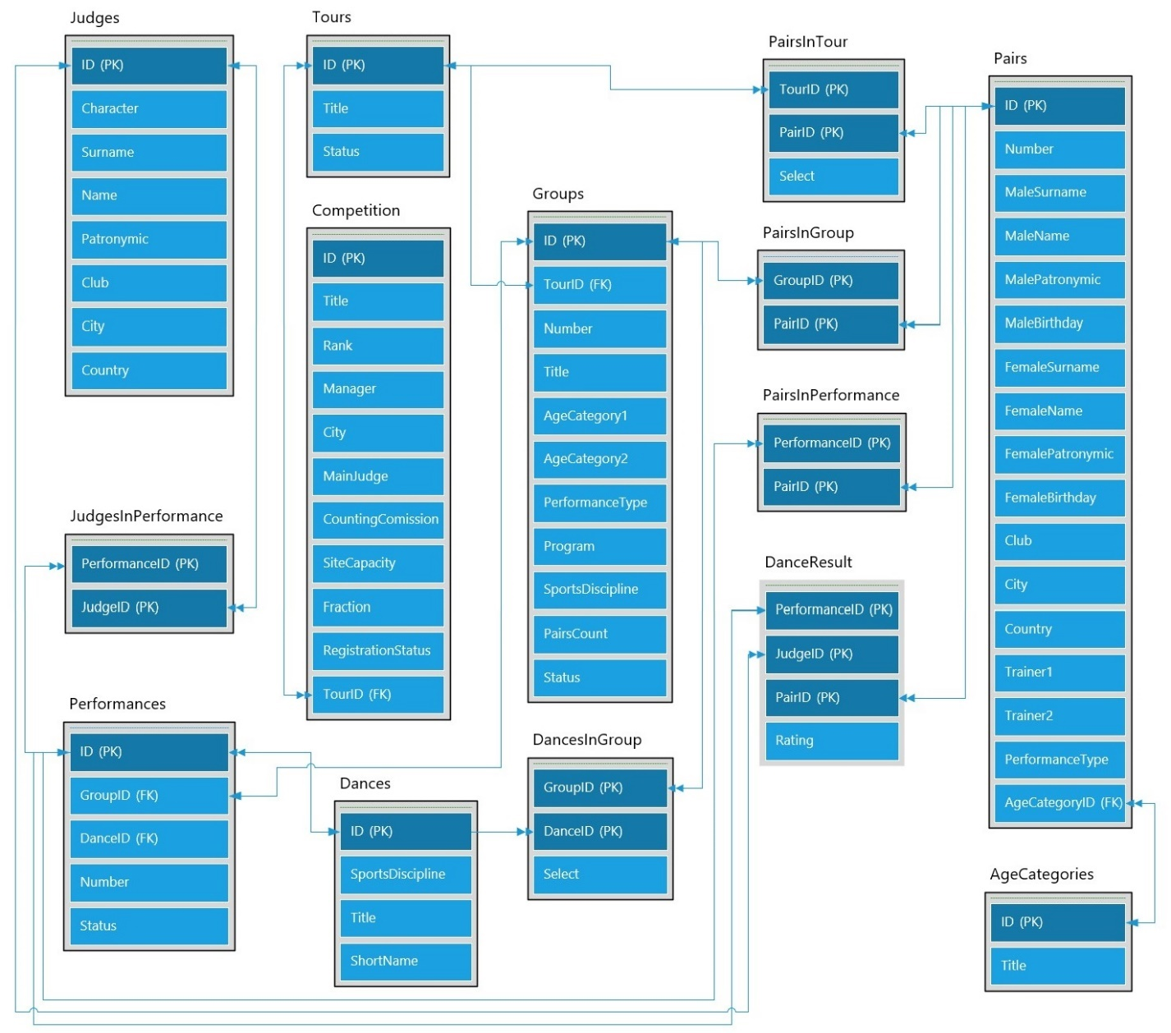

Рисунок 2.1 – ER диаграмма

Всего в базе данных 14 сущностей.

В сущности «Judges» хранится информация о судьях: буква, фамилия, имя, отчество, клуб, город, страна.

В сущности «JudgesInPerformance» хранится информация о судьях в заходе: ID группы, ID танца, номер захода и ID судьи.

В сущности «Performances» хранится информация о заходах: ID группы, ID танца, номер и статус.

В сущности «Tours» хранится информация о турах: название и статус.

В сущности «Competition» хранится информация о соревновании: название, ранг, организатор, город, главный судья, счётная комиссия, вместимость площадки, доля пар, проходящих в следующий тур, статус регистрации и ID текущего тура.

В сущности «Dances» хранится информация о танцах: спортивная дисциплина, название и сокращённое обозначение.

В сущности «Groups» хранится информация о группах: ID тура, номер, название, возрастная категория 1, возрастная категория 2, тип выступления, программа, спортивная дисциплина, количество пар в группе и статус.

В сущности «DancesInGroup» хранится информация о танцах в группе: ID группы, ID танца и выбран ли танец.

В сущности «PairsInTour» хранится информация о парах в туре: ID тура, ID пары и выбрана ли пара.

В сущности «PairsInGroup» хранится информация о парах в группе: ID группы, ID пары.

В сущности «PairsInPerformance» хранится информация о парах в заходе: ID группы, ID танца, номер захода, ID пары.

В сущности «DanceResult» хранится информация об оценках судей в заходах: ID захода, ID судьи, ID пары и оценка.

В сущности «AgeCategories» хранится информация о возрастных категориях: наименование.

В сущности «Pairs» хранится информация о парах: номер, фамилия партнёра, имя партнёра, отчество партнёра, дата рождения партнёра, фамилия партнёрши, имя партнёрши, отчество партнёрши, дата рождения партнёрши, клуб, город, страна, тренер 1, тренер 2, тип выступления, ID возрастной категории.

## 2.2 Разработка форм выходных документов

В ходе работы приложения создаётся три вида документов: протокол для судей №1, представленный на рисунке 2.2, протокол для судей №2, представленный на рисунке 2.3 и финальный отчёт, изображённый на рисунке 2.4.

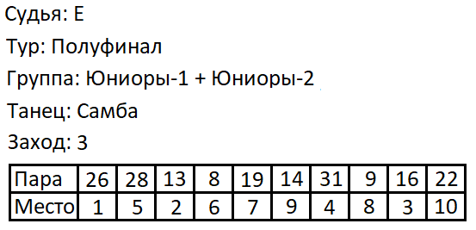

Рисунок 2.2 – Протокол для судей №1

Рассмотрим протокол для судей №1.

Данный протокол печатается перед каждым заходом.

Слева находится таблица, где в первом столбце указываются номера пар, которые участвуют в текущем заходе, а во втором столбце указываются места, которые судья присваивает каждой паре.

Справа находится информация о судье, текущем туре, группе, танце и заходе.

Рассмотрим протокол для судей №2, который представлен на рисунке 2.3.

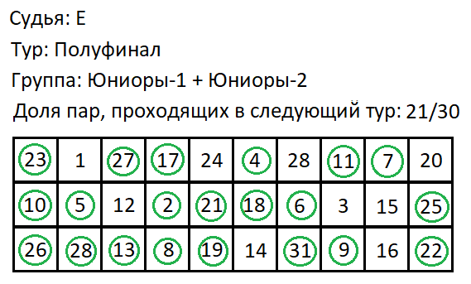

Рисунок 2.3 – Протокол для судей №2

Данный протокол создаётся один раз за тур для каждой группы, чтобы определить, какие пары пройдут в следующий тур. Для этого судья обводит нужные пары.

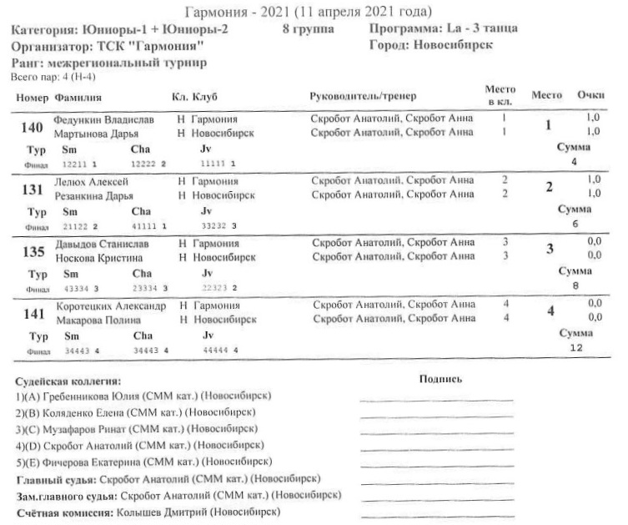

Рисунок 2.4 – Финальный отчёт

Рассмотрим финальный отчёт, изображённый на рисунке 2.4.

Сверху содержится информация о названии соревнования, названии группы и её номере, информация об организаторе, ранге соревнования, количестве пар, программе и городе.

Посередине имеется список, в каждой записи которого содержится информация о номере пары, туре, фамилии и имени участников, классе участников и клубе, а также информация о результатах танцев и тренерах участников.

Снизу содержится информация о судейской коллегии, главном судье, заместителе главного судьи и счётной комиссии. Справа имеются поля для подписей.

## 2.3 Разработка структуры программного продукта

Сначала пользователь вводит данные соревнования и регистрирует судей с парами. Затем переходит к созданию групп, предварительно закрыв регистрацию. После создания групп и добавления в них пар пользователь печатает протокол №1, представленный на рисунке 2.2, и отдаёт его судейской коллегии. Получив оценки от судей, пользователь вводит их в таблицу, а программа автоматически распределит места между парами. Когда пары станцевали все танцы в группе печатается протокол для судей №2, изображённый на рисунке 2.3 и затем отдаётся судейской коллегии. После этого пары, которых обвели перейдут в следующий тур. Когда пары станцуют все танцы во всех группах последнего тура, то печатается финальный отчёт, представленный на рисунке 2.4, и определяются победители.

На рисунках 2.5 и 2.6 представлена схема работы приложения.

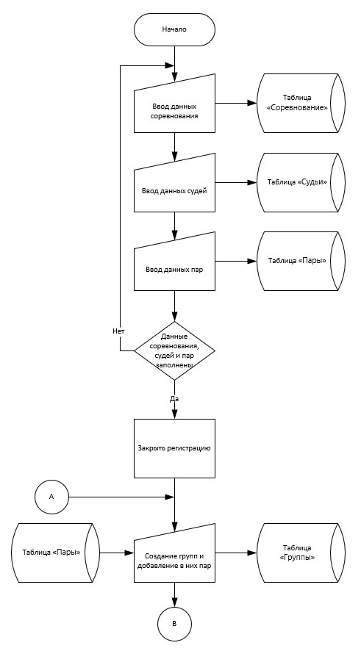

Рисунок 2.5 – Первая часть схемы работы приложения

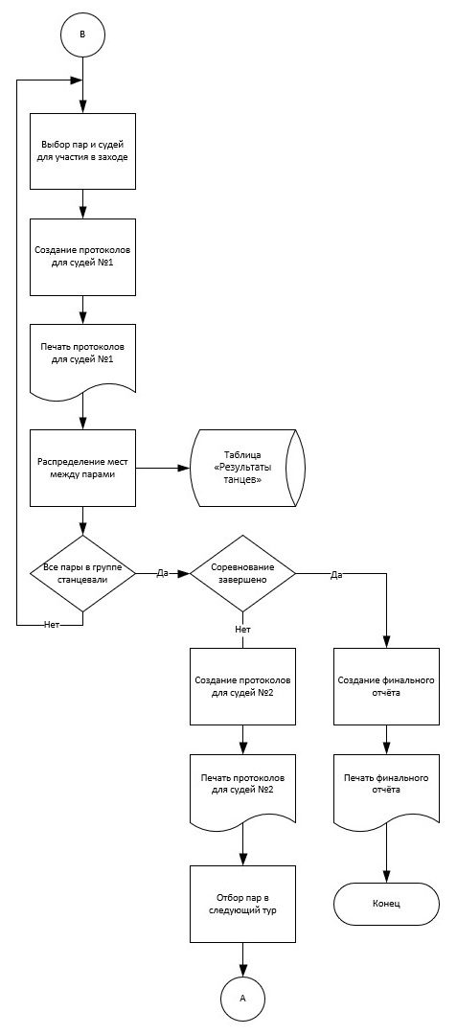

Рисунок 2.6 – Вторая часть схемы работы приложения

## 2.4 Описание процедур и функций

Рассмотрим процедуры и функции алгоритма «Skating», так как это наиболее сложная и важная часть программного продукта.

За алгоритм «Skating» отвечает 12 методов. Опишем их в таблице 2.1.

Таблица 2.1 – Процедуры и функции алгоритма «Skating»

|  |  |
| --- | --- |
| Название | Описание |
| Clear | Данная процедура на вход принимает двумерный массив «result», который служит для хранения результатов распределения мест, координату по вертикали, горизонтали и количество пар в заходе. Затем данный метод заменяет элементы массива «result» на тире |
| DistributionOfPlaces | Данная функция является главным методом, который обеспечивает связь между остальными модулями, служащих для распределения мест по системе «Skating». На вход данная функция принимает двумерный массив «leftMatrix», который хранит оценки судей, количество пар и судей в заходе. Возвращается двумерный массив «result» |
| RightMatrix | Данная функция на основе оценок судей считает суммы мест. На вход данной функции подаются оценки судей, количество пар и судей в заходе. Возвращаются суммы мест и двумерный массив «result» |
| Rule5 | Данная функция реализует правило 5, представленное в приложении А. На вход подаются следующие данные:   * количество пар в заходе; * двумерный массив «rivals», в котором хранятся данные о большинстве голосов судей и сумме мест пар; * двумерный массив «result»; * счётчик для мест; * координата по горизонтали; * количество пар, которым не присвоили места.   Функция возвращает счётчик мест и двумерный массив «result» |
| Rule6 | Данная функция реализует правило 6, представленное в приложении А. На вход подаются следующие данные:   * суммы мест; * координата по горизонтали; * количество пар в заходе; * двумерный массив «rivals»; * двумерный массив «result»; * счётчик для мест.   Функция возвращает следующие данные:   * суммы мест; * двумерный массив «result»; * счётчик для мест; * двумерный массив «rivals». |

Продолжение таблицы 2.1

|  |  |
| --- | --- |
| Название | Описание |
| DetachedRightMatrix | Данная функция создаёт массив, в котором содержатся оценки судей конкурирующих за место пар.  На вход подаются следующие данные:   * суммы мест; * двумерный массив «rivals»; * количество пар в заходе; * количество пар с одинаковым количество голосов судей. |
| PlacesSum | Подсчёт сумм мест |
| Equal | Подсчёт количества элементов, у которых совпадают числа с первым элементом во второй строке массива, а также удаление всех элементов, у которых во второй строке числа отличные от первого элемента |
| Rule8 | Применяется, когда спор между парами не разрешился |
| SearchBGS | Поиск пар в столбце двумерного массиве, которые набрали необходимое большинство голосов судей |
| Shift | Смещает элементы массива влево |
| Sorting | Сортировка пар в массиве по убыванию большинства голосов судей |

На рисунках 2.7, 2.8 и 2.9 представлена блок-схема функции «DistributionOfPlaces».

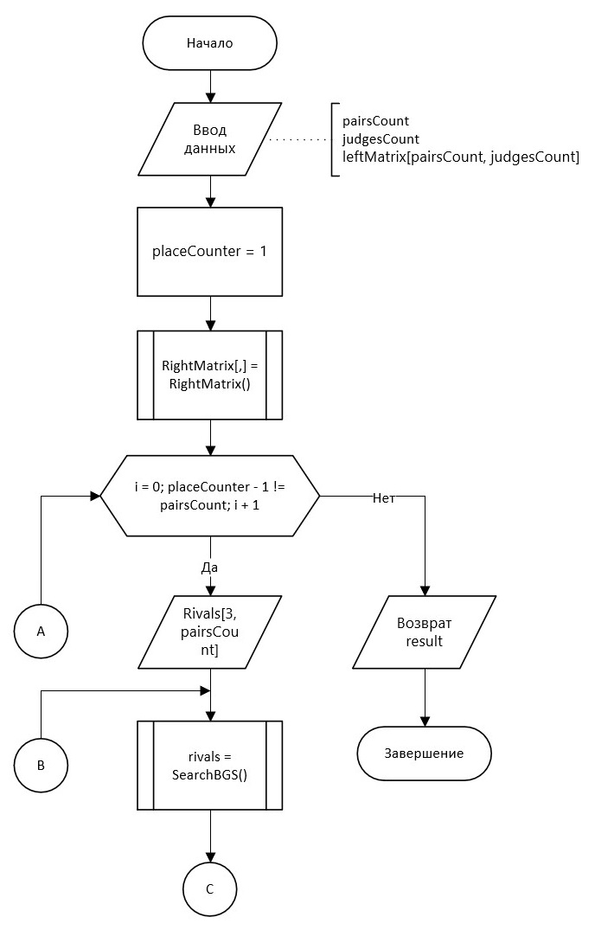

Рисунок 2.7 Первая часть блок-схемы функции «DistributionOfPlaces»

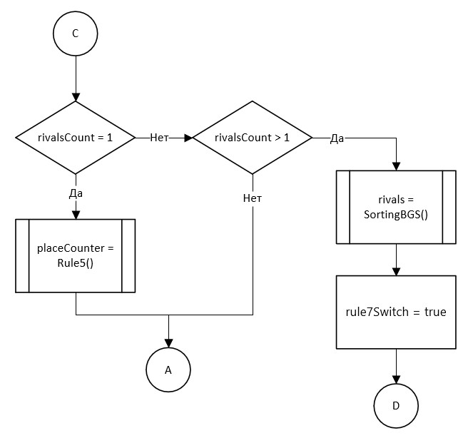

Рисунок 2.8 Вторая часть блок-схемы функции «DistributionOfPlaces»

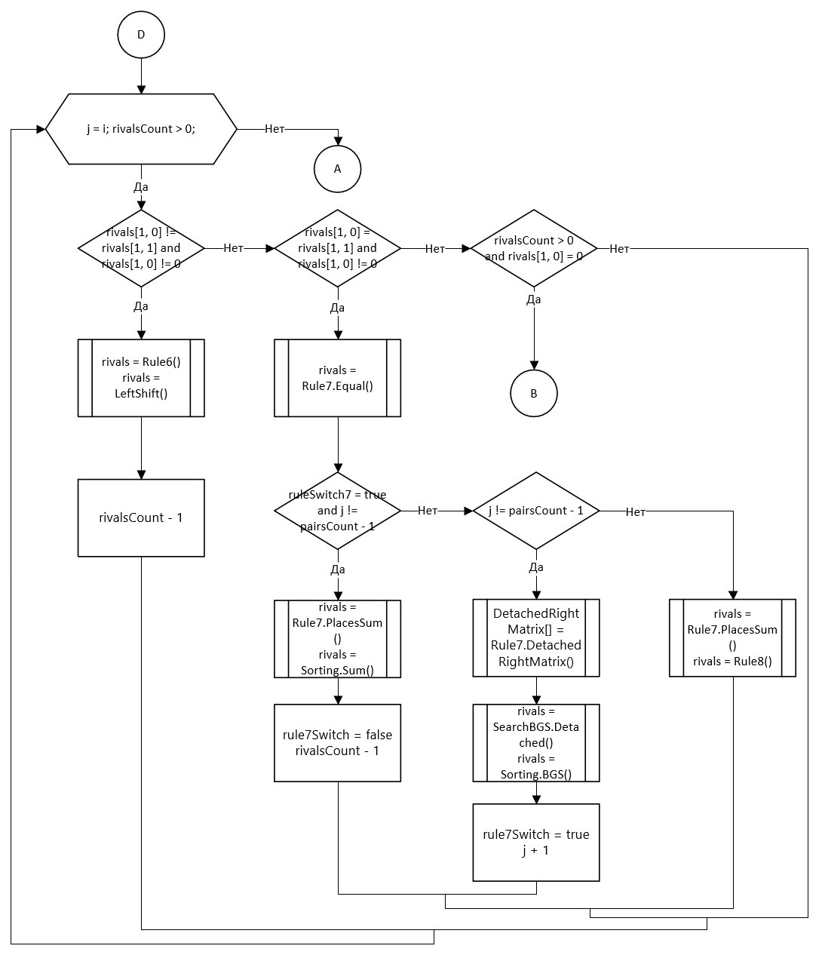

Рисунок 2.9 Третья часть блок-схемы функции «DistributionOfPlaces»

**3 Инструкции пользователя системы**

При запуске приложения откроется окно «Базы данных», представленное на рисунке 3.1, где имеется три кнопки сверху и таблица, в которой отображаются все базы данных, находящихся в корневой папке приложения.

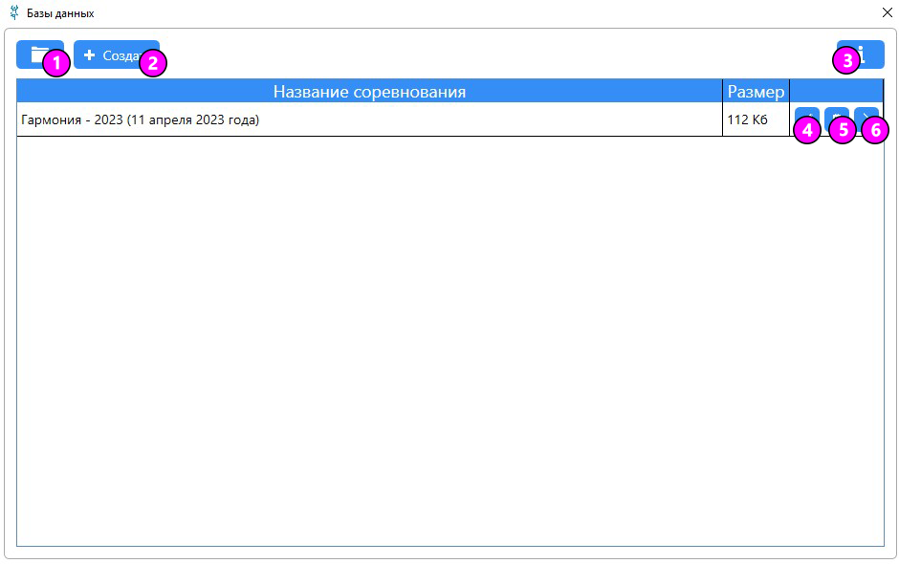

Рисунок 3.1 – Окно «Базы данных»

При нажатии на кнопку под номером 1 откроется корневая папка приложения, изображённая на рисунке 3.2. В открывшуюся папку можно перемещать базы данных, которые требуется импортировать в приложение. После перемещения файла базы данных в корневую папку приложения таблица обновится и выведется информация о базе данных.

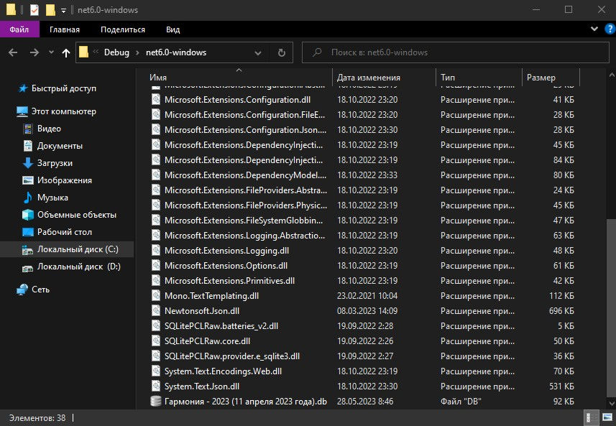

Рисунок 3.2 – Корневая папка приложения

При нажатии на кнопку под номером 2 откроется окно «База данных» в режиме добавления, представленное на рисунке 3.3.

При нажатии на кнопку под номером 3 откроется окно «Общие сведения о программе», представленное на рисунке 3.4.

В каждой записи таблицы имеется три кнопки с номерами 4, 5 и 6.

При нажатии на кнопку под номером 4 откроется окно «База данных» в режиме редактирования, представленное на рисунке 3.3.

При нажатии на кнопку под номером 5 появится всплывающее сообщение с предложением удалить базу данных. Если нажать на кнопку с надписью «да», то произойдёт удаление базы данных. А если нажать на кнопку с надписью «нет», то всплывающее сообщение закроется и удаления не произойдёт.

При нажатии на кнопку под номером 6 откроется страница «Судейская коллегия», представленная на рисунке 3.5.

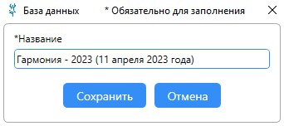

Рисунок 3.3 – Окно «База данных»

Данную форму можно открыть в режиме редактирования или добавления данных. При нажатии на кнопку слева создастся новая база данных с названием, которое пользователь ввёл в текстовое поле или произойдёт переименование уже существующей, в зависимости от режима. При нажатии на кнопку справа, окно закроется. Название базы данных и название соревнования совпадают.

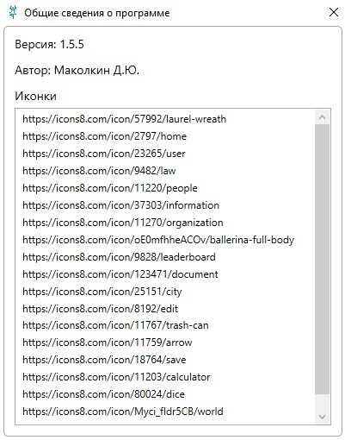

Рисунок 3.4 – Окно «Общие сведения о программе»

В окне «Общие сведения о программе», которое представлено на рисунке 3.4 содержится информация о версии приложения и авторе. Снизу имеется список со ссылками на иконки, которые используются в данном приложении. Это необходимо для соблюдения авторских прав.

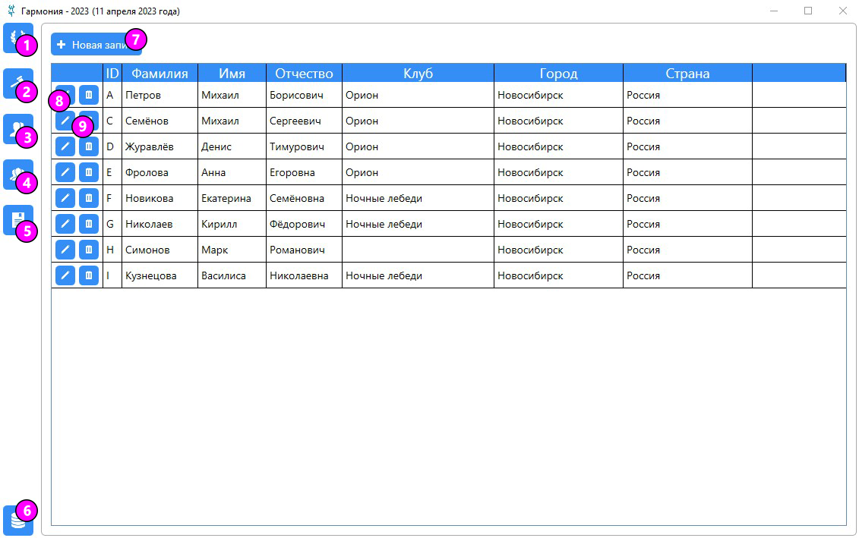

Рисунок 3.5 – Страница «Судейская коллегия»

Рассмотрим страницу «Судейская коллегия», представленной на рисунке 3.5.

Данная страница предназначена для регистрации судей.

Слева находится меню навигации, которое является общим для страниц «Судейская коллегия», представленной на рисунке 3.5, «Пары», представленной на рисунке 3.8, и страницы «Группы», представленной на рисунке 3.11.

Рассмотрим меню навигации.

Кнопка под номером 1 отвечает за открытие окна «Соревнование», представленного на рисунке 3.7.

Кнопка под номером 2 отвечает за открытие страницы «Судейская коллегия», которая представлена на рисунке 3.5.

Кнопка под номером 3 отвечает за открытие страницы «Пары», представленная на рисунке 3.8.

Кнопка под номером 4 отвечает за открытие страницы «Группы», представленной на рисунке 3.11.

Кнопка под номером 5 отвечает за создание финального отчёта. Важно отметить, что создать отчёт можно только когда соревнование завершено. При нажатии на данную кнопку откроется проводник Windows, где можно выбрать путь, по которому будет сохранён финальный отчёт.

Кнопка под номером 6 отвечает за открытие окна «Базы данных», представленное на рисунке 3.1 и закрывает текущее окно.

На этом обзор меню навигации закончен.

Справа на странице «Судейская коллегия», изображённой на рисунке 3.5 находится таблица, в которой отображаются данные судей и кнопка под номером 7, при нажатии на которую открывается окно «Судья», изображённое на рисунке 3.6, в режиме добавления.

В каждой записи таблицы имеется две кнопки. При нажатии на кнопку под номером 8 откроется окно «Судья», изображённое на рисунке 3.6 в режиме редактирования. При нажатии на кнопку под номером 9 появится всплывающее сообщение с предложением удалить выбранную запись. Если нажать на кнопку с надписью «да», то произойдёт удаление данных выбранной записи. А если нажать на кнопку с надписью «нет», то всплывающее сообщение закроется и удаления не произойдёт.

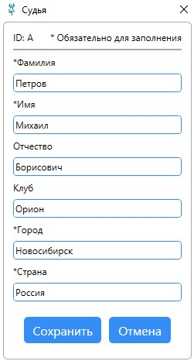

Рисунок 3.6 – Окно «Судья»

Рассмотрим окно «Судья», представленное на рисунке 3.6.

Данное окно предназначено для добавления или редактирования данных судей.

Сверху содержится информация об идентификаторе текущей записи, который обязательно является прописной латинской буквой, а также подсказка, какие поля заполнять обязательно.

Ниже имеются текстовые поля, в которые нужно вводить данные судей. При нажатии на кнопку слева произойдёт сохранение данных в базе данных, а при нажатии на кнопку справа, окно закроется.

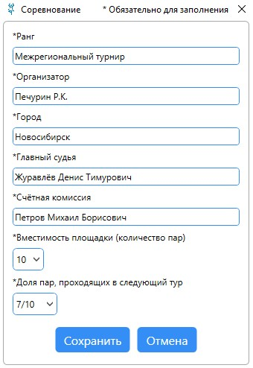

Рисунок 3.7 – Окно «Соревнование»

Рассмотрим окно «Соревнование», представленное на рисунке 3.7.

Данное окно предназначено для изменения данных соревнования. Здесь имеются текстовые поля и выпадающие списки.

В выпадающем списке «Вместимость площадки» можно выбрать количество пар, помещающихся на площадке. Это число также обозначает максимальное количество пар в заходе.

В выпадающем списке «Доля пар, проходящих в следующий тур», можно выбрать число пар, которые пройдут в следующий тур. Это число не может быть менее половины от общего количества пар в заходе.

Снизу имеется две кнопки. При нажатии на левую кнопку произойдёт сохранение данных в базу данных. При нажатии на правую кнопку окно закроется.

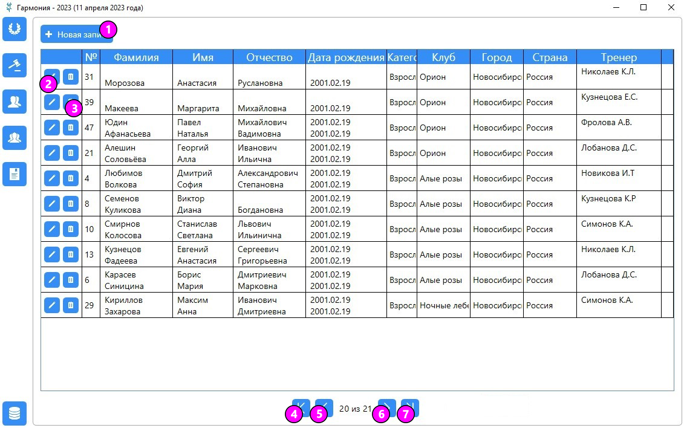

Рисунок 3.8 – Страница «Пары»

Рассмотрим страницу «Пары», изображённую на рисунке 3.8.

Данная страница предназначена для регистрации пар.

При нажатии на кнопку под номером 1 откроется окно «Пара», представленное на рисунке 3.9, в режиме добавления.

Ниже имеется таблица, в которой отображаются данные участников пар. В каждой записи имеется две кнопки. При нажатии на кнопку под номером 2 откроется окно «Пара» в режиме редактирования, которое изображено на рисунке 3.9. При нажатии на кнопку под номером 3 появится всплывающее сообщение с предложением удалить выбранную запись. Если нажать на кнопку с надписью «да», то произойдёт удаление данных выбранной записи. А если нажать на кнопку с надписью «нет», то всплывающее сообщение закроется и удаления не произойдёт.

Снизу имеется четыре кнопки, которые отвечают за пагинацию записей в таблице. При нажатии на кнопку под номером 4 произойдёт перемещение на первую страницу, при нажатии на кнопку под номером 5 произойдёт перемещение на предыдущую страницу. При нажатии на кнопку под номером 6 произойдёт перемещение на следующую страницу. Кнопка под номером 7 отвечает за перемещение на последнюю страницу.

Между кнопками снизу имеется надпись, где содержится информация о количестве просмотренных записей.

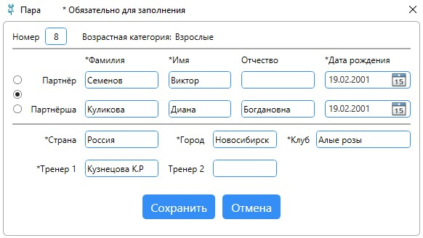

Рисунок 3.9 – Окно «Пара»

Рассмотрим окно «Пара», изображённое на рисунке 3.9.

Данное окно предназначено для добавления или изменения данных пар. Условно данное окно можно разделить на три части: верх, середина, низ.

Сверху имеется текстовое поле «Номер», куда вводится номер пары, служащий идентификатором, и информация о возрастной категории пары.

Посередине имеются текстовые поля для ввода данных участников. Слева от текстовых полей имеется три переключателя. Если выбрать тот, что посередине, то можно будет ввести данные двух участников, а тип выступления будет «Пара». Если выбрать самый верхний переключатель, то можно будет ввести данные партнёра, а тип выступления будет «Соло». Если выбрать самый нижний переключатель, то можно будет ввести данные партнёрши, а тип выступления будет «Соло».

Снизу также имеются текстовые поля, куда вводятся общие для двух партнёров данные. При нажатии на кнопку с надписью «сохранить» произойдёт сохранение данных в базу данных. При нажатии на кнопку с надписью «отмена» окно закроется.

При переходе на страницу «Группы», представленную на рисунке 3.11, открывается окно «Закрытие регистрации», которое изображено на рисунке 3.10.

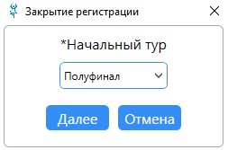

Рисунок 3.10 – Окно «Закрытие регистрации»

В окне «Закрытие регистрации», которое изображено на рисунке 3.10 имеется выпадающий список, где нужно выбрать начальный тур и две кнопки. Начальный тур зависит от количества зарегистрированных пар. Определить начальный тур можно по таблице 1.

При нажатии на кнопку с надписью «далее» откроется страница «Группы», представленная на рисунке 3.11, а также закроется регистрация. При закрытой регистрации нельзя добавлять или изменять данные о соревновании, судейской коллегии и парах, так как это может привести к путанице и испортить всю проделанную работу. При нажатии на кнопку с надписью «отмена» окно закроется.

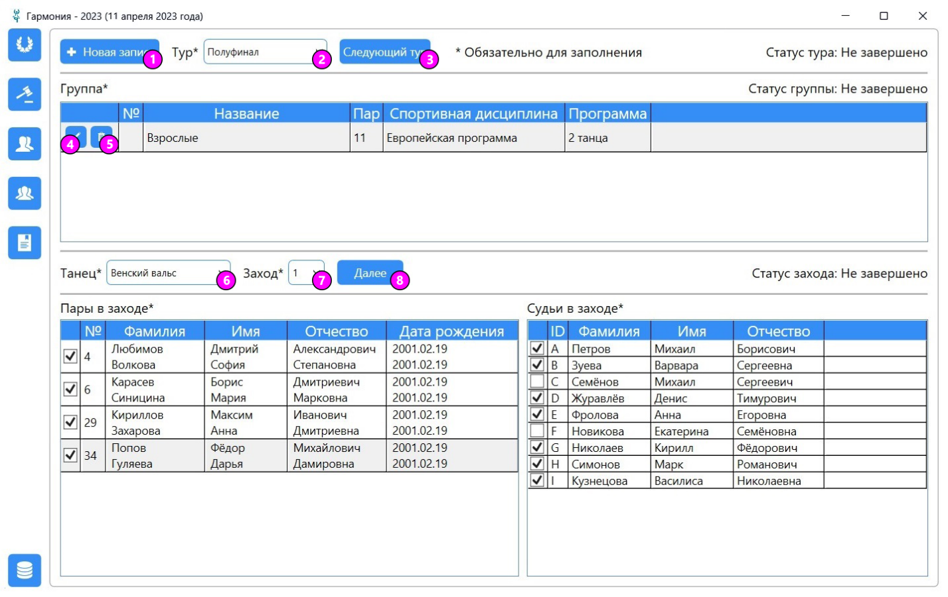

Рисунок 3.11 – Страница «Группы»

Рассмотрим страницу «Группы», представленную на рисунке 3.11.

Данная страница предназначена для просмотра информации о имеющихся группах, а также для выбора пар и судей, которые будут участвовать в заходе. Справа содержится информация о статусе тура, группы и захода.

При нажатии на кнопку под номером 1 откроется окно «Группа», представленное на рисунке 3.12.

В выпадающем списке под номером 2 выбирается тур, в котором планируется создавать группы.

При нажатии на кнопку под номером 3 откроется окно «Отбор пар в следующий тур», изображённое на рисунке 3.14. Важно отметить, что окно откроется только в том случае, если статус тура будет «Завершено».

При нажатии на кнопку под номером 4 откроется окно «Группа», изображённое на рисунке 3.12 в режиме редактирования.

При нажатии на кнопку под номером 5 появится всплывающее сообщение с предложением удалить запись. Если нажать на кнопку с надписью «да», то произойдёт удаление записи. А если нажать на кнопку с надписью «нет», то всплывающее сообщение закроется.

В выпадающем списке под номером 6 выбирается танец.

В выпадающем списке под номером 7 выбирается заход.

При нажатии на кнопку под номером 8 открывается окно «Распределение мест в заходе», которое представлено на рисунке 3.13.

После выбора захода в таблице «Пары в заходе» появится список пар, состоящих в выбранном заходе. В этой же таблице можно выбирать, какие пары будут участвовать в заходе.

В таблице «Судьи в заходе» можно выбрать судейскую коллегию, которая будет судить в заходе.

После заполнения всех необходимых данных нажимается кнопка под номером 8, при нажатии на которую откроется окно «Распределение мест в заходе», представленное на рисунке 3.13.

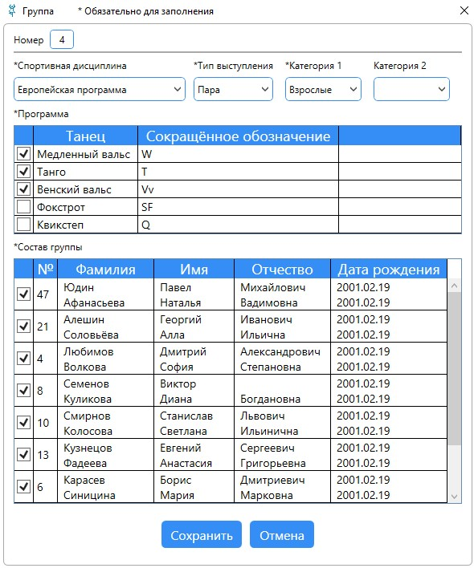

Рисунок 3.12 – Окно «Группа»

Рассмотрим окно «Группа», которое представлено на рисунке 3.12.

Данное окно предназначено для создания и редактирования данных групп. Сверху имеется текстовое поле для ввода номера группы и выпадающие списки.

Первый выпадающий список предназначен для выбора спортивной дисциплины. После выбора спортивной дисциплины в таблице «Программа» появится список соответствующих танцев.

Второй выпадающий список предназначен для выбора типа выступления: пара или соло. После выбора типа выступления появится возможность выбрать в третьем выпадающем списке возрастную категорию.

Четвёртый выпадающий список также как и третий предназначен для выбора возрастной категории группы.

После того, как пользователь выбрал тип выступления и хотя бы одну возрастную категорию в таблице «Состав группы» появится список пар, которые соответствуют выбранному типу выступления и возрастным категориям.

Чтобы создать группу необходимо в таблице «Программа» выбрать танцы, а в таблице «Состав группы» пары, которые будут в создаваемой группе и затем нажать на кнопку с надписью «Сохранить».

Рассмотрим окно «Распределение мест», представленное на рисунке 3.13

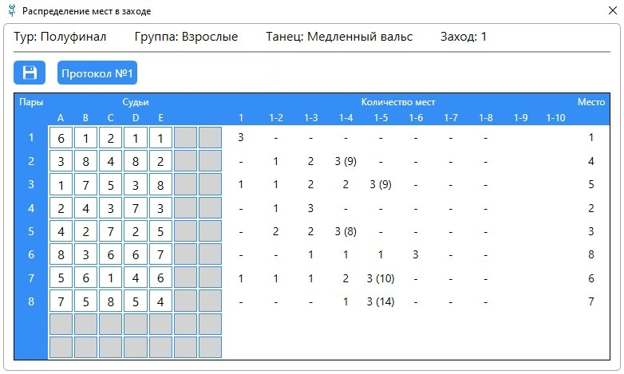

Рисунок 3.13 – Окно «Распределение мест в заходе»

Данное окно предназначено для распределения мест между парами в заходе. Сверху имеется информация о текущем туре, группе, танце и заходе.

Также в данном окне имеется две кнопки. Первая отвечает за начало расчётов и сохранение данных в базе данных. Вторая кнопка отвечает за создание протоколов для судей №2.

Снизу имеется таблица, в первом столбце которого содержится информация о парах. В столбцах со второго по восьмой содержится информация о судьях. В столбцах с девятого по восемнадцатый содержится информация о промежуточных расчётах. В девятнадцатом столбце содержится информация о результатах распределения мест.

Чтобы распределить места между парами нужно создать протоколы №1 и отдать их судьям на заполнение. После этого пользователь вписывает оценки судей в столбцы со второго по восьмой и нажимает на кнопку, которая отвечает за распределение мест и сохранение данных в базе данных.

Рассмотрим окно «Отбор пар в следующий тур», которое изображено на рисунке 3.14.

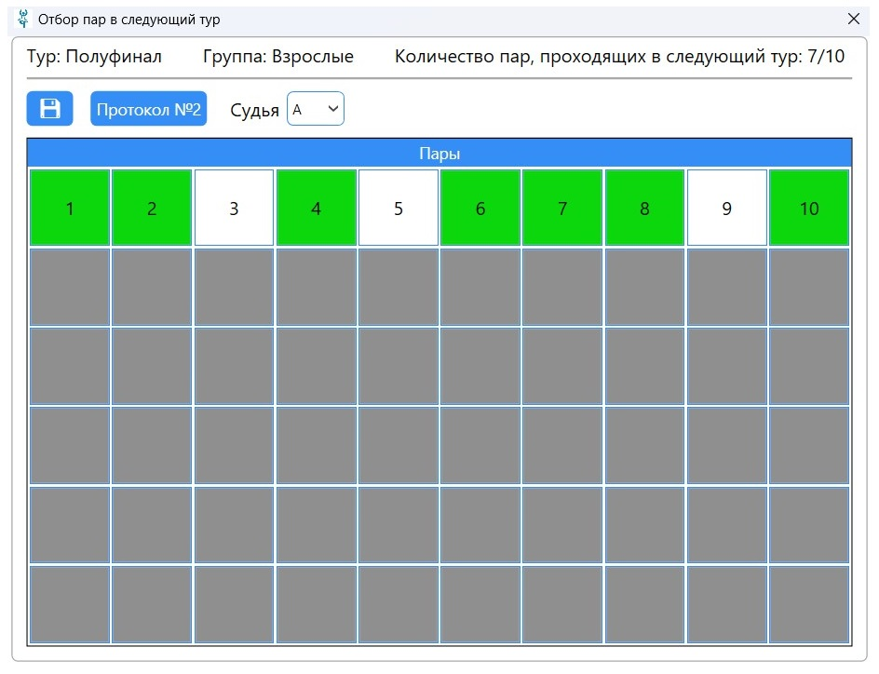

Рисунок 3.14 – Окно «Отбор пар в следующий тур»

Данное окно предназначено для отбора пар в следующий тур. Сверху имеется информация о текущем туре и группе, а также информация о количестве пар, проходящих в следующий тур.

Ниже имеется две кнопки. Первая отвечает за сохранение данных в базу данных. Вторая кнопка отвечает за создание протоколов №2.

Справа от кнопок есть выпадающий список, в котором выбирается судья.

Чтобы произвести отбор пар в следующий тур необходимо создать протоколы №2, распечатать их и отдать судьям на заполнение. После этого нужно выбрать судью в выпадающем списке, выбрать в таблице пары, которые должны пройти в следующий тур и нажать на кнопку, отвечающую за сохранение данных. После этого необходимо повторять все шаги с самого начала до тех пор, пока в базу данных не запишутся все мнения судей.

**4 Тестирование программного продукта**

## 4.1 Выбор стратегии тестирования

Для тестирования программного продукта использовалось как ручное тестирование, так и модульное. Модульное тестирование использовалось для тестирования алгоритма системы «Skating».

## 4.2 Разработка сценариев тестирования

Сценарий 1 – Проверка регистрации пар:

1. во все обязательные поля не ввели какие-либо данные;
2. ввод в поле «Номер» положительного числа в интервале от 1 до 99;
3. ввод в поле «Номер» номера, который уже присвоен другой паре;
4. ввод в поле «Номер» неправильных данных;
5. в базе данных существует 60 записей, содержащих данные пар.

Входные данные: данные участников (фамилия, имя, отчество, дата рождения и т.д.).

Возможные исходы тестов проверки регистрации пар:

1. появится всплывающее сообщение с текстом «Не все поля заполнены!»;
2. в случае ввода корректных данных зарегистрируется пара;
3. появится всплывающее сообщение с текстом «Пара с таким номером уже есть!»;
4. появится всплывающее сообщение с текстом «Номер обязательно должен быть положительным числом от 1 до 99!»;
5. появится всплывающее сообщение с текстом «Нельзя добавить более 60 пар!».

## 4.3 Протоколы тестирования

Рассмотрим тестирование функции «DistributionOfPlaces», описание которого представлено в таблице 4.1.

Таблица 4.1 – Тестирование функции «DistributionOfPlaces»

|  |  |
| --- | --- |
| Наименование | Описание |
| Test Case# | TC_DOP_1 |
| Приоритет теста | Высокий |
| Название тестирования/Имя | Проверка функции «DistributionOfPlaces» |
| Резюме испытания | Требуется на основании оценок судей распределить места между парами |
| Шаги тестирования | 1 Вызов метода «Distribution» со следующими параметрами:  1.1 количество пар – 5;  1.2 количество судей – 7;  1.3 двумерный массив, состоящий из оценок судей:  { 1, 5, 1, 4, 2, 5, 4 },  { 4, 3, 2, 3, 1, 3, 2 },  { 3, 1, 3, 2, 3, 2, 5 },  { 5, 2, 4, 5, 4, 1, 1 },  { 2, 4, 5, 1, 5, 4, 3 };  2 Копирование значений из последнего столбца массива, который получился в результате вызова метода «Distribution»;  3 Сравнение ожидаемого и фактического результата. |
| Данные тестирования | Оценки судей |
| Ожидаемый результат | Должны распределиться места между парами |
| Фактический результат | Распределение мест произведено правильно. Результат: { 3, 2, 5, 4, 1 } |
| Предпосылки | Должны быть известны оценки судей, а также количество пар и судей в заходе |
| Постусловия | Места между парами распределены |
| Статус (Pass/Fail) | Pass |
| Комментарии |  |

**Заключение**

Было разработано приложение для автоматизации судейства с использованием системы «Skating», которое позволяет распределять места между парами, создавать протоколы для судей и финальный отчёт.

Затраты на аренду приложения были сведены к нулю, так как отпала необходимость пользоваться чужим программным обеспечением.

В ходе разработки данного программного продукта был получен опыт работы с фреймворком WPF, написания кода на языке программирования C#, а также получен опыт работы с СУБД SQLite и фреймворком EF Core.

**Библиография**

1 YouTube [Электронный ресурс]. – Добавление, чтение, редактирование, удаление данных из БД с помощью WPF приложения – URL: https://www.youtube.com/watch?v=fwoZlCoTfLY&t=399s (дата обращения: 05.04.2023).

2 YouTube [Электронный ресурс]. – C# WPF UI | How to Design Modern Login Page in WPF – URL: https://www.youtube.com/watch?v=PoPUB1_q2kE (дата обращения: 10.04.2023).

3 Microsoft [Электронный ресурс]. – Документация по C# – URL: https://learn.microsoft.com/ru-ru/dotnet/csharp (дата обращения: 15.04.2023).

4 Get-color [Электронный ресурс]. – Цветовой круг онлайн – URL: https://get-color.ru/color-wheel (дата обращения: 18.04.2023).

5 Colorscheme [Электронный ресурс]. – Инструмент для подбора цветов и генерации цветовых схем – URL: https://colorscheme.ru (дата обращения: 24.04.2023).

6 Microsoft [Электронный ресурс]. – Руководство по WPF– URL: https://metanit.com/sharp/wpf (дата обращения: 25.04.2023).

7 Tadance [Электронный ресурс]. – Система скейтинг – URL: https://tadance.ru/article/Details/14?ysclid=l9yz9x7r14947884065 (дата обращения: 30.04.2023).

8 Tadance [Электронный ресурс]. – Система скейтинг – URL: https://tadance.ru/article/Details/14?ysclid=l9yz9x7r14947884065 (дата обращения: 04.05.2023).

9 Code Project [Электронный ресурс]. – WPF Pagination for DataGrid– URL: https://www.codeproject.com/Articles/1092189/WPF-Pagination-for-DataGrid (дата обращения: 10.05.2023).

10 Icons8 [Электронный ресурс]. – Иконки – URL: https://icons8.ru/icon/set/%D0%B4%D0%BE%D0%BC/ios-filled (дата обращения: 17.05.2023).

11 Metanit [Электронный ресурс]. – Основные операции с данными. CRUD – URL: https://metanit.com/sharp/efcore/1.4.php (дата обращения: 22.05.2023).

12 YouTube [Электронный ресурс]. – Что такое Entity Framework? CRUD – URL: https://www.youtube.com/watch?v=QPuFSSVxM4I&t=947s (дата обращения: 25.06.2023).

**Приложение А**

(справочное)

**Правила судейства по системе «Skating»**

«Skating» – система для подсчёта баллов и мест бальных танцоров на спортивных соревнованиях. Она разработана в Англии и применяется с 1954 года. Система позволяет получить результаты, учитывающие мнение большинства судей, даже если они по-разному оценивали пары.

Всего в системе «Skating» 11 правил.

Правило 1. Количество пар, которое должно быть отобрано в каждом туре соревнования для участия в следующем, определяется главным судьёй (обычно это 2/3, но не менее 1/2 участвующих пар).

Обычно пары отбирают по принципу «за-против» (равномерности выбора судьи по заходам может не быть. В следующий тур выводятся пары, имеющие наибольшее значение итоговых сумм. В процессе отбора может возникнуть ситуация, когда несколько пар имеют одинаковое значение итоговых сумм, позволяющее принять участие в следующем туре, но включение этих пар в состав участников следующего этапа невозможно, так как общее количество пар превысит заданное число. В этом случае судья и оргкомитет соревнований должны принять решение – либо допустить к участию в следующем туре все пары, имеющие «минимально-необходимое» значение итоговых сумм, либо не допустить ни одну из них. Перетанцовку не допускают.

Правило 2. В финале соревнующиеся пары должны быть расставлены судьёй в каждом танце по местам согласно уровню их исполнительного мастерства.

Правило 3. Лучшей по мнению судьи паре в каждом танце присваивает первое место и так далее. Обычно в финальном туре соревнований принимают участие от 6 до 8 пар.

Правило 4. В финале судьи не имеют права ни в одном из танцев поставить двум и более парам одинаковое место.

Правило 5. Применяется, если пара получила соответствующее место у большинства судей (не менее, чем 3 судьи из 5, 4 судьи из 7), которое является абсолютным большинством в каждой колонке «количество мест» таблицы А.1.

Таблица А.1 – Пример таблицы распределения мест в текущем танце

|  |  |  |  |  |  |  |  |  |  |  |  |  |  |  |
| --- | --- | --- | --- | --- | --- | --- | --- | --- | --- | --- | --- | --- | --- | --- |
| Пары | Судьи | | | | | Количество мест | | | | | | | | Место |
| A | B | C | D | E | 1 | 1-2 | 1-3 | | 1-4 | | 1-5 | 1-6 |
| 10 | 3 | 3 | 3 | 2 | 3 | - | 1 | 5 | | - | | - | - | 3 |
| 16 | 6 | 6 | 6 | 6 | 5 | - | - | - | | - | | 1 | 5 | 6 |
| 24 | 2 | 2 | 5 | 4 | 1 | 1 | 3 | | - | | - | - | - | 2 |
| 31 | 4 | 4 | 2 | 3 | 4 | - | 1 | | 2 | | 5 | - | - | 4 |
| 45 | 1 | 5 | 1 | 1 | 2 | 3 | - | | - | | - | - | - | 1 |
| 48 | 5 | 1 | 4 | 5 | 6 | 1 | 1 | | 1 | | 2 | 4 | - | 5 |

Колонки «количество мест» заполняются последовательно сверху-вниз и слева-направо, ни одну из них нельзя пропустить.

Таблицу А.1 условно можно разделить на две части: левую – оценки судей и правую – количество мест.

В случае, если ни одна из пар не набрала необходимого большинства мнений судей в рассматриваемой колонке мест, необходимо для присвоения очередного места перейти к рассмотрению следующей колонке мест.

Как только место, занятое парой в рассматриваемом танце определено, заполнение последующих построчных значений колонок «количество мест» для этой пары прекращают.

Правило 6. Применяется, когда две и более пар имеют необходимое большинство голосов судей в текущей колонке «количество мест» для присуждения очередного места за танец, причём неравное. В этом случае очередное место за танец присуждается паре, имевшей большее «большинство мест», следующее место присуждается паре с меньшим «большинством мест» и так далее в порядке убывания.

Таблица А.2 – Применение правила 6

|  |  |  |  |  |  |  |  |  |  |  |  |  |
| --- | --- | --- | --- | --- | --- | --- | --- | --- | --- | --- | --- | --- |
| Пары | Судьи | | | | | Количество мест | | | | | | Место |
| A | B | C | D | E | 1 | 1-2 | 1-3 | 1-4 | 1-5 | 1-6 |
| 7 | 5 | 3 | 3 | 4 | 5 | - | - | 2 | 3 | - | - | 5 |
| 18 | 2 | 2 | 5 | 5 | 2 | - | 3 | - | - | - | - | 3 |
| 24 | 4 | 4 | 1 | 1 | 1 | 3 | - | - | - | - | - | 1 |
| 31 | 3 | 5 | 4 | 3 | 4 | - | - | 2 | 4 | - | - | 4 |
| 45 | 1 | 1 | 2 | 2 | 3 | 2 | 4 | - | - | - | - | 2 |
| 48 | 6 | 6 | 6 | 6 | 6 | - | - | - | - | - | - | 6 |

Рассмотрим правую часть таблицы А.2.

24 пара: первое место в танце по абсолютному большинству первых мест.

45 пара: второе место, поскольку она имеет большее «большинство мест» во второй колонке (4), чем 18-я пара (3).

18 пара: присуждается очередное третье место. В третьей колонке ни одна из оставшихся пар не набрала необходимого большинства мнений судей.

31 пара: четвёртое место, поскольку она имеет большее большинство мест в четвёртой колонке (4), чем седьмая пара.

7 пара: присуждается следующее пятое место.

48 пара: очередное шестое место.

Правило 7. Применяется, когда две и более пар имеют необходимое большинство голосов судей в текущей колонке «количество мест» для присуждения очередного места за танец, причём равное. Необходим анализ компонентов, составляющих это большинство. Речь идёт о суммировании мест, из которых сложились равные количества мест у рассматриваемых пар. Полученные суммы записывают в круглых скобках около соответствующих количеств мест в той же колонке мест.

Правило 7а. Применяется, когда пары имеют необходимое большинство мест, количество мест, набранное этими парами, совпадает, а суммы мест не равны. В этом случае очередное место в танце присуждается той паре, у которой сумма составляющих наименьшая, а следующие места - парам, имевшим большую сумму составляющих в порядке возрастания.

Таблица А.3 – Применение правила 7а

|  |  |  |  |  |  |  |  |  |  |  |  |  |
| --- | --- | --- | --- | --- | --- | --- | --- | --- | --- | --- | --- | --- |
| Пары | Судьи | | | | | Количество мест | | | | | | Место |
| A | B | C | D | E | 1 | 1-2 | 1-3 | 1-4 | 1-5 | 1-6 |
| 15 | 4 | 6 | 6 | 6 | 6 | - | - | - | 1 | 1 | 5 | 6 |
| 26 | 5 | 5 | 1 | 1 | 1 | 3 | - | - | - | - | - | 1 |
| 37 | 6 | 1 | 3 | 4 | 4 | 1 | 1 | 3 (7) | - | - | - | 4 |
| 48 | 1 | 4 | 2 | 2 | 5 | 1 | 3 (5) | - | - | - | - | 2 |
| 57 | 2 | 2 | 5 | 5 | 2 | 2 | 3 (6) | - | - | - | - | 3 |
| 70 | 3 | 3 | 4 | 4 | 3 | - | - | 3 (9) | - | - | - | 5 |

Рассмотрим правую часть таблицы А.3.

26 пара: первое место по абсолютному большинству первых мест. Пары 48 и 59 имеют необходимое и притом равное «большинство мест» во второй колонке (3).

Сумма составляющих во второй колонке у пары 48: (1+2+2) = 5. У пары 59: (2+2+2) = 6

48 пара: очередное второе место, так как она имеет меньшую сумму составляющих.

59 пара: следующее третье место, так как она имеет большую сумму составляющих.

Аналогично распределяются места между парами 37 и 70.

Правило 7б. Применяется, когда пары имеют необходимое большинство мест, количество мест, набранное этими парами, совпадает и суммы мест также равны. В этом случае для определения мест, занятых парами в танце, необходимо учитывать более низкие места и снова пытаться обнаружить различие в количестве мест или сумме составляющих, но только для спорящих за очередное место пар, на время «забыв» об остальных парах.

Таблица А.4 – Применение правила 7б

|  |  |  |  |  |  |  |  |  |  |  |  |  |  |  |  |  |  |
| --- | --- | --- | --- | --- | --- | --- | --- | --- | --- | --- | --- | --- | --- | --- | --- | --- | --- |
| Пары | Судьи | | | | | | | | | Количество мест | | | | | | | Место |
| A | | B | C | | D | E | F | G | 1 | 1-2 | 1-3 | | 1-4 | 1-5 | 1-6 |
| 10 | 5 | | 3 | 5 | | 4 | 6 | 5 | 2 | - | 1 | 2 | | 3 | 6 | - | 5 |
| 11 | 3 | | 1 | 4 | | 3 | 5 | 5 | 1 | 3 | 3 | 5 | | - | - | - | 3 |
| 12 | 1 | | 4 | 2 | | 2 | 2 | 3 | 4 | 1 | 4 (7) | 5 | | - | - | - | 2 |
| 13 | 2 | | 2 | 3 | | 1 | 4 | 2 | 3 | 1 | 4 (7) | 6 | | - | - | - | 1 |
| 14 | 4 | 5 | | 1 | 5 | | 1 | 4 | 6 | 2 | 2 | | 2 | 4 | - | - | 4 |

Продолжение таблицы А.4

|  |  |  |  |  |  |  |  |  |  |  |  |  |  |  |
| --- | --- | --- | --- | --- | --- | --- | --- | --- | --- | --- | --- | --- | --- | --- |
| Пары | Судьи | | | | | | | Количество мест | | | | | | Место |
| A | B | C | D | E | F | G | 1 | 1-2 | 1-3 | 1-4 | 1-5 | 1-6 |
| 15 | 6 | 6 | 6 | 6 | 3 | 6 | 5 | - | - | 1 | 1 | 2 | 7 | 6 |

Рассмотрим правую часть таблицы А.4.

В первой колонке ни одна из оставшихся пар не набрала необходимого большинства голосов судей. Поэтому, для присуждения первого места одной из пар, переходим к рассмотрению второй колонки. Пары 12 и 13 имеют необходимое большинство (по 4). Суммы составляющих у них также равны (1+2+2+2 = 7, 2+2+1+2 = 7).

13: пара первое место, так как она имеет большее большинство в третьей колонке (5).

12 пара: следующее второе место.

11 пара может претендовать только на следующее после 12 и 13 пар место, не вступая с ними в спор за первое и третье место.

После решения вопроса о присуждении очередного места необходимо восстановить нарушенный порядок рассмотрения колонок «количества мест».

Правило 8. Применяется в случае, когда в результате применения предыдущих правил мнение большинства судей установить не удаётся. Такая ситуация не является чем-то необычным и довольно часто встречается на соревнованиях. Она может возникнуть, например, в случае если пары от всех судей за танец получили одинаковые оценки точностью до перестановки. Тогда у этих пар во всех колонках мест будет одинаковое количество мест и одинаковая сумма составляющих и всем парам, в отношении которых не удалось установить мнение большинства судей, присуждается одинаковое место, которое определяется как результат деления суммы мест, на которые претендуют пары, на количество пар, претендующих на эти места.

Таблица А.5 – Применение правила 8

|  |  |  |  |  |  |  |  |  |  |  |  |  |
| --- | --- | --- | --- | --- | --- | --- | --- | --- | --- | --- | --- | --- |
| Пары | Судьи | | | | | Количество мест | | | | | | Место |
| A | B | C | D | E | 1 | 1-2 | 1-3 | 1-4 | 1-5 | 1-6 |
| 16 | 4 | 3 | 5 | 3 | 2 | - | 1 | 3 (8) | 4 (12) | 5 (17) | 5 (17) | 3.5 |
| 17 | 3 | 2 | 2 | 4 | 1 | 1 | 3 (5) | - | - | - | - | 2 |
| 18 | 2 | 1 | 1 | 5 | 4 | 1 | 3 (4) | - | - | - | - | 1 |
| 19 | 6 | 4 | 4 | 4 | 4 | - | 1 | 3 (8) | 4 (12) | 5 (17) | 5 (17) | 3.5 |
| 20 | 1 | 5 | 4 | 1 | 6 | 2 | 2 | 2 | 3 | - | - | 5 |
| 21 | 6 | 6 | 6 | 6 | 5 | - | - | - | - | 1 | - | 6 |

Рассмотрим правую часть таблицы А.5.

Пары 16 и 19 ведут спор за распределение между собой третьего и четвёртого места. Они имеют одинаковое количество мест и суммы составляющих в колонках мест с третьей по шестую.

Этим парам присуждается одинаковое место, которое получается в результате деления суммы мест, на которые претендуют эти пары (3+4 = 7) на количество претендующих пар (2), то есть 3.5.

После распределения мест между спорящими парами необходимо восстановить нарушенный порядок рассмотрения колонок мест для остальных пар (с четвёртой колонки). 20-ой паре присваивается очередное пятое место, с учётом того, что третье и четвёртое место уже распределены между парами 15 и 19.

Правило 9. После окончания соревнований по всем танцам места пар выносятся в финальную таблицу, пример которой показан в таблице А.6. Общее место пары в соревновании определяется по сумме мест этой пары в отдельных танцах. Первое место займёт та пара, у которой эта итоговая сумма окажется минимальной. Далее места пар распределяются от меньшей итоговой суммы до наибольшей по порядку.

Таблица А.6 – Применение правила 9

|  |  |  |  |  |  |  |  |  |
| --- | --- | --- | --- | --- | --- | --- | --- | --- |
| Пары | S | Cha | R | Pas | J | Сумма | | Место |
| 30 | 1 | 6 | 1 | 6 | 1 | 15 | | 1 |
| 31 | 2 | 5 | 2 | 5 | 3 | 17 | | 3 |
| 32 | 3 | 4 | 3 | 4 | 4 | 18 | | 4 |
| 33 | 4 | 3 | 4 | 3 | 6 | 20 | | 6 |
| 34 | 5 | 2 | 5 | 2 | 5 | 19 | 5 | |

Продолжение таблицы А.6

|  |  |  |  |  |  |  |  |
| --- | --- | --- | --- | --- | --- | --- | --- |
| Пары | S | Cha | R | Pas | J | Сумма | Место |
| 35 | 6 | 1 | 6 | 1 | 2 | 16 | 2 |

Правило 10. Применяется в случае, когда несколько пар претендуют на одно и то же место в финале, имея одинаковую итоговую сумму оценок за все танцы. Оспариваемое место присуждается паре, занявшей большее количество раз рассматриваемое и выше места в отдельных танцах: «коэффициент эффективности». Места с половинками при этом округляют до следующего большего целого числа.

Пример: место 3.5 должно учитываться как четвёртое место при подсчёте мест с первого по четвёртое и не должно учитываться при подсчёте мест с первого по третье.

Если подсчитанные таким образом «коэффициенты эффективности» у нескольких пар окажутся одинаковыми, то в этом случае необходимо определить сумму мест, из которых сложились эти равные «коэффициенты эффективности». Место, на которое претендовали спорящие пары, присуждается той, у которой сумма составляющих «коэффициента эффективности» минимальная.

Таблица А.7 – Применение правила 10

|  |  |  |  |  |  |  |  |  |  |
| --- | --- | --- | --- | --- | --- | --- | --- | --- | --- |
| Пары | S | Cha | R | J | Сумма | 1 | 1-3 | 1-5 | Место |
| 30 | 5 | 5.5 | 2 | 5 | 17.5 |  |  | 3 (12) | 6 |
| 31 | 4 | 3.5 | 6 | 4 | 17.5 |  |  | 3 (11.5) | 5 |
| 32 | 2 | 2 | 3 | 1 | 8 | 1 |  |  | 2 |
| 33 | 3 | 1 | 1 | 3 | 8 | 2 |  |  | 1 |
| 34 | 1 | 5.5 | 4 | 6 | 16.5 |  | 1 (1) |  | 3 |
| 35 | 6 | 3.5 | 5 | 2 | 16.5 |  | 1 (2) |  | 4 |

Рассмотрим таблицу А.7.

Пары 32 и 33 по итоговой сумме претендуют на первое место. Коэффициент эффективности по первым местам у 33-ей пары (2) выше, чем у пары 32 (1), поэтому 33-ей паре присуждается первое место, а 32-ой паре второе.

Пары 34 и 35 по итоговой сумме претендуют на третье место. Коэффициент эффективности с первого места по третье у них одинаковый (1). Сумма составляющих коэффициента у 34-ой пары (1) ниже, чем у 35-ой (2), поэтому 34-ой паре присуждается третье место, а 35-ой паре четвёртое.

Пары 30 и 31 по итоговой сумме претендуют на пятое место. Коэффициент эффективности с первого по пятое место у них одинаковый (3). Сумма составляющих коэффициента у 31-ой пары (11.5) ниже, чем 30-ой пары (12), поэтому 31-ой паре присуждается пятое место, а 30-ой паре шестое.

Правило 11. Применяется в случае, если после применения правил 3 и 10 несколько пар продолжают спор между собой на присвоение очередного места. Такая ситуация может возникнуть если:

а) «коэффициент эффективности» по оспариваемому и выше местам, а также сумма его составляющих у нескольких пар равны;

б) «коэффициент эффективности» по оспариваемому и выше местам у нескольких пар равен нулю (т.е. отсутствует).

Если применение правила 11 не даёт ответа на вопрос о распределении мест между парами (такой случай маловероятен, но всё же возможен), то в этом случае организаторы соревнований и главный судья решают, присудить ли место, на которое претендуют эти пары, всем парам, либо провести перетанцовку.

После того, как станцуют все танцы результаты каждого танца выносятся в финальную таблицу, пример которой показан в таблице А.6 (правило 9) и снова происходит распределение мест. В следующий тур пройдёт только определённая доля пар (правило 1).